# **TUTORIAL PENGGUNAAN**

oPos System by AIS System

1. Master user

Dibawah menu master user terdapat beberapa menu antara lain :

* 1. User

Berguna untuk Menambahkan dan mengelola user yang berhak mengakses system

* 1. Role

Di menu ini Role merupakan tempat untuk melakukan setting user tertentu bisa mengakses menu apa saja.

* 1. Permission

Merupakan Menu untuk mengelola menu menu yang di tampilkan

Berikut tata cara menggunakan menu menu yang ada di master User

* User

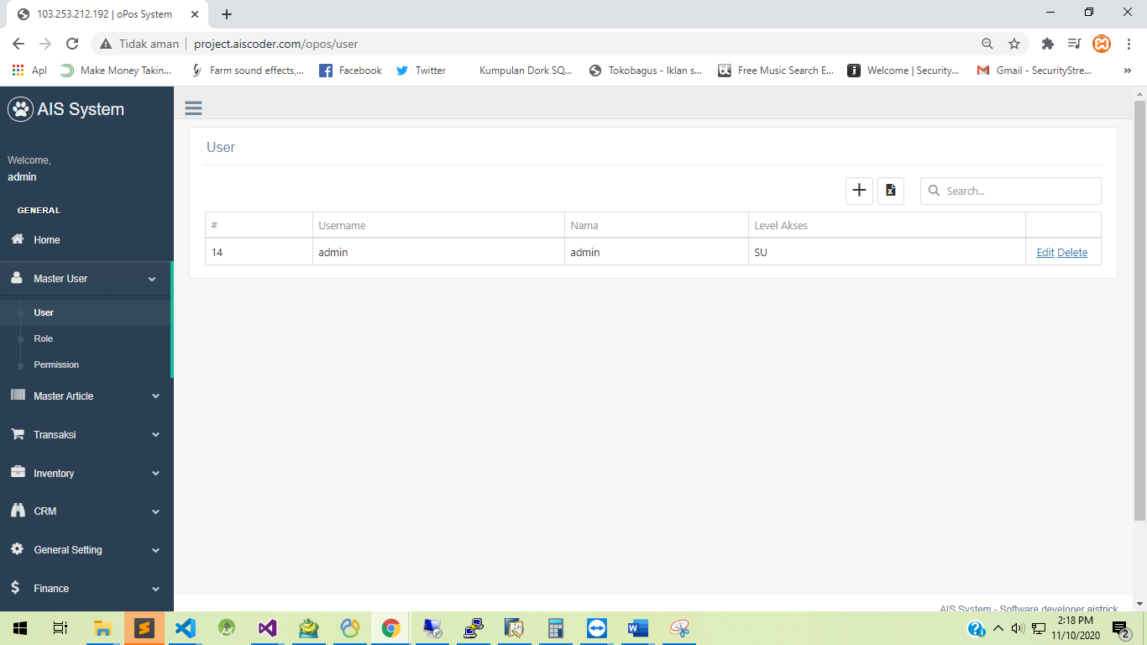

6

5

4

3

2

1

* + **No. 1 (Grid user)**

Menampilkan Semua user yang masih aktif di system

* + No. 2 (Tombol Add)

Menambahkan User baru ke system, jika di klik akan muncul sbb :

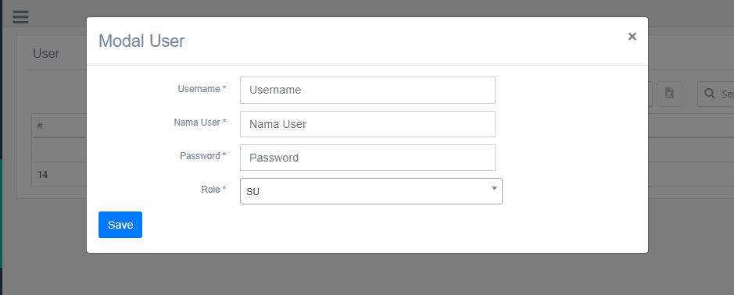

|  |  |
| --- | --- |
| **Field** | **Keterangan** |
| Username | Username untuk masuk ke sistem |
| Nama User | Nama Identifikasi User |
| Password | Password untuk masuk ke sistem |
| Role | Hak akses user, jika belum ada bisa di tambahkan di menu Role |

* + No. 3 (Export)

Export User yang tampil di Grid User

* + No. 4 (Search)

Search data yang ada di Grid User

* + No. 5 (Edit)

Modifikasi data yang sudah ada

* + No. 6 (Delete)

Delete / De-Active User

1. Inventory

Dibawah menu inventory terdapat beberapa menu antara lain :

* 1. Master Item

Merupakan menu dalam mengelola semua item yang berhubungan dengan stock dengan transaksi pembelian, penjualan, hingga produksi.

* 1. Keep Barang / Booking Barang

Merupakan menu yang berisi data suatu produk yang sudah pasti akan dibeli atau barang yang sudah berada dibawah tangan sales.

* 1. Penerimaan Barang

Berguna untuk mengetahui atau menambahkan transaksi item barang yang diterima oleh perusahaan.

* 1. Pengeluaran Barang

Berguna untuk mengetahui atau mengeluarkan item barang transaksi kepada pembeli.

Berikut tata cara menggunakan menu-menu yang ada di Inventory

* Master Item

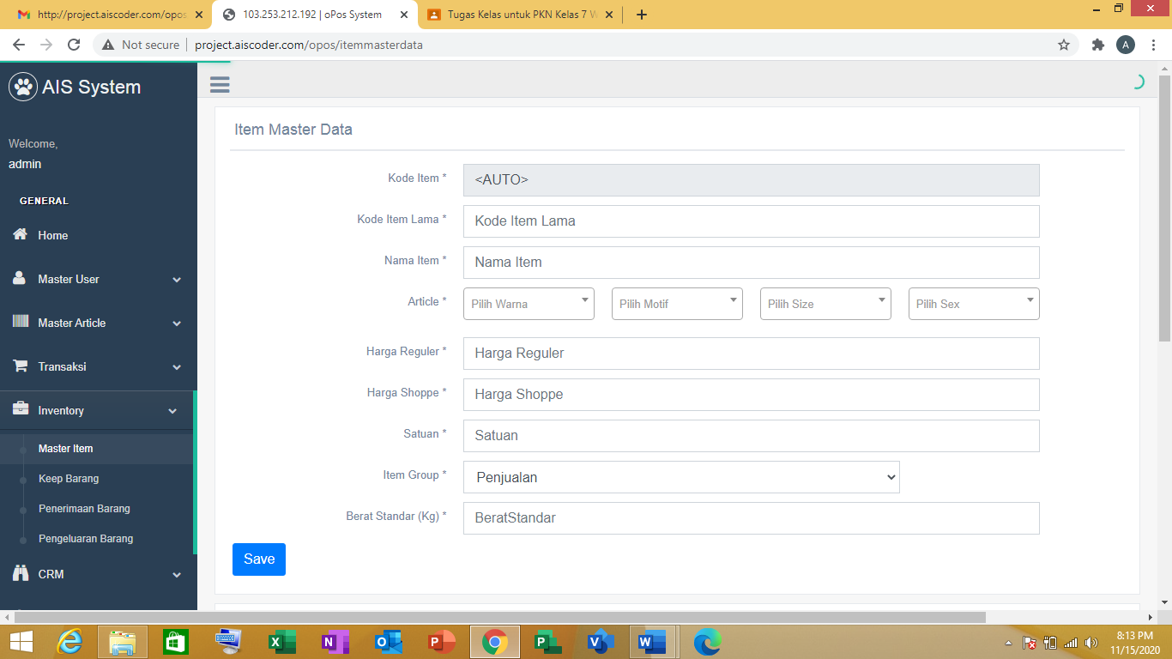

|  |  |
| --- | --- |
| **Field** | **Keterangan** |
| Kode Item | Merupakan kode item internal yang telah ditentukan secara otomatis oleh sistem. |
| Kode Item Lama | Kode Item Internal milih perusahaan |
| Nama Item | Nama Item Sesuai deskripsi barang |
| Article | Article berupa Warna, Motif, Size dan Sex(Gender). Silah kan pilih dan sesuaikan sesuai kebutuhan. Jika belum ada di daftar article, silahkan tambahakan di Master Article -> Article Warna / Article Motif / Article Size / Article Sex |
| Harga Reguler | Harga Jual untuk transaksi regular / Non Ecommerce |
| Harga Shopee | Harga Jual untuk ecommerce |
| Satuan | Satuan Barang (kg/pcs/kodi, etc) |
| Item Group | Pengelompokan item barang pada pembelian atau penjualan |
| Berat Standar (Kg) | Berat item barang dalam satuan ukuran Kilogram (Kg) |

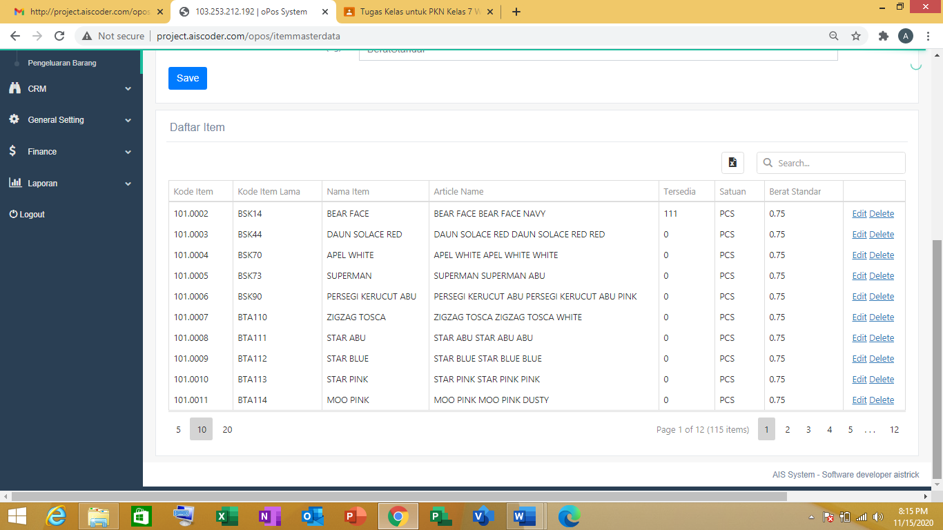

1

5

4

3

2

* No. 1

Jika field master item semua telah diisi data, kemudian tekan tombol save, maka data master item tersebut telah tersimpan dan pada kolom dibawahnya akan muncul tabel daftar item yang telah diisikan.

* No. 2 (Logo Ms Excel)

Mendownload file item data yang telah disave dalam bentuk ms excel.

* No. 3 (Search)

Menyediakan informasi berdasarkan kata kunci yang dimasukkan oleh pengguna.

* No. 4 (Edit)

Untuk melakukan pengubahan pada item data.

* No. 5 (Delete)

Untuk menghapus item data yang tidak diperlukan.

Tampilan keseluruhan pada Master Item

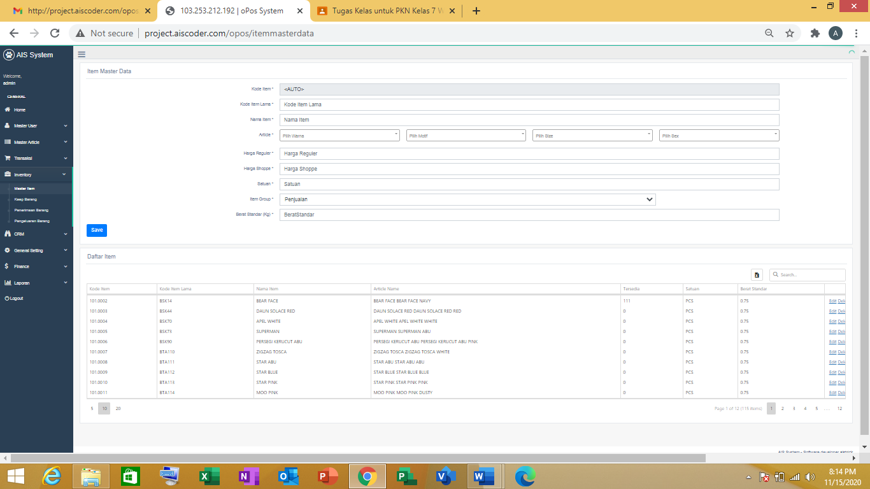

* Keep Barang

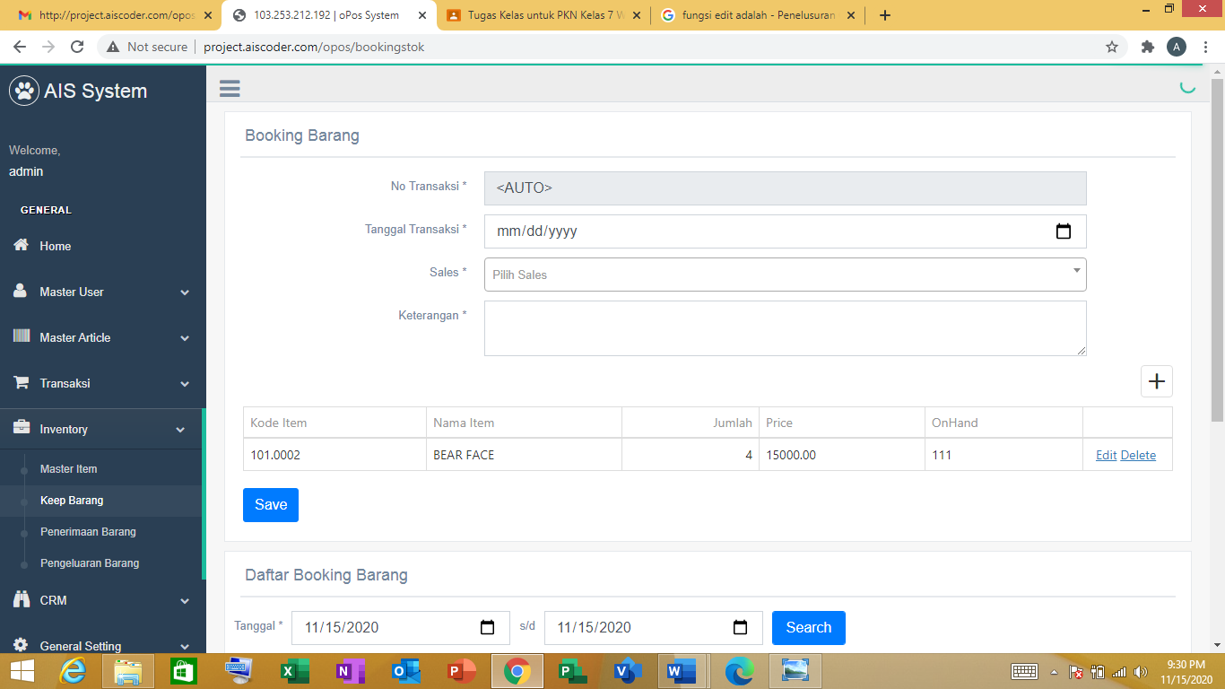

1

8

7

6

5

4

3

2

|  |  |
| --- | --- |
| **Field** | **Keterangan** |
| No Transaksi | Auto (sudah tersetting dengan sendirinya) |
| Tanggal Transaksi | Tanggal terjadinya proses transaksi (hari/bulan/tahun) |
| Sales | Nama Sales yang sudah diinput sebelumnya. |
| Keterangan | Untuk menambahkan uraian penjelasan tertentu. |

* No. 1 (tanda +)
* Untuk menambahkan item barang yang akan di booking berdasarkan kode item / Article
* No. 2 (Kode Item)

Merupakan kode pada item barang, kode tersebut tidak boleh sama antara item yang lain. Kode item dapat dikombinasikan antara huruf dan angka.

* No. 3 (Nama Item)

Merupakan nama item barang / merk dagang.

* No. 4 (Jumlah)

Banyaknya satuan item barang yang ada pada sales.

* No. 5 (Price)

Harga satuan jual

* No. 6 (OnHand)

Banyaknya item barang yang dalam persediaan.

* No. 7 (Edit)

Untuk melakukan pengubahan pada item data.

* No. 8 (Delete)

Untuk menghapus item data yang tidak diperlukan.

Setelah memasukan pada field Booking Barang, kemudian klik tombol save untuk menyimpan data yang telah diisikan. Setelah data tersimpan maka akan muncul tabel dibawahnya yaitu Daftar Barang Booking.

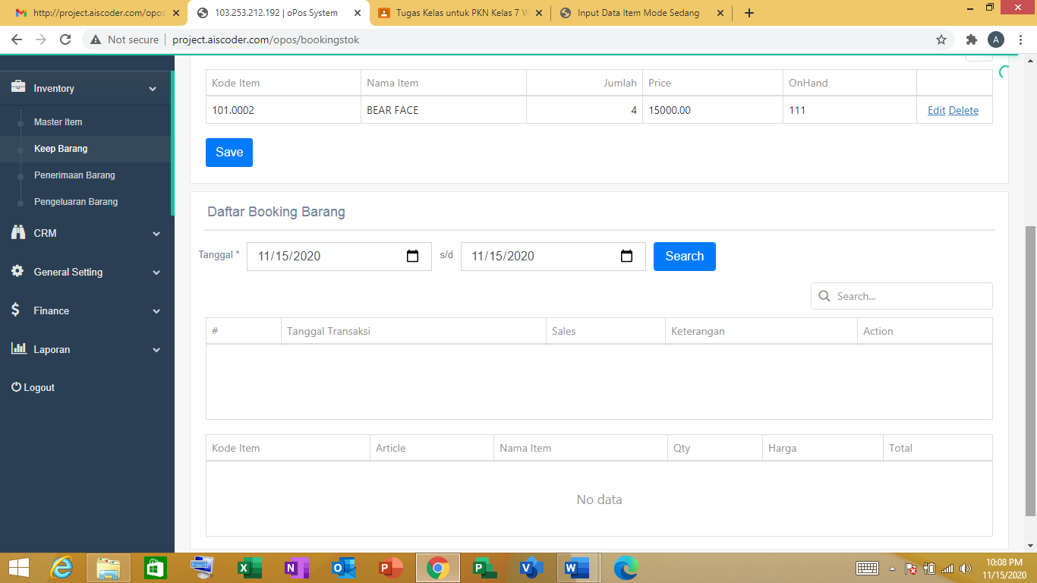

4

3

2

1

* + No. 1 (Tanggal)

Untuk mengetahui daftar tanggal booking barang perkiraan diantara tanggal sekian sampai dengan sekian.

* + No. 2 (Search)

Merupakan tombol pencarian daftar item barang yang diperkirakan dari tanggal yang sudah ditentukan pada No. 1

* + Setelah memasukan range tanggal dan menekan tombol search, maka akan muncul daftar booking barang di kolom No. 3 dan No. 4 yang menampilkan semua detail dari daftar booking barang.
* Penerimaan Barang

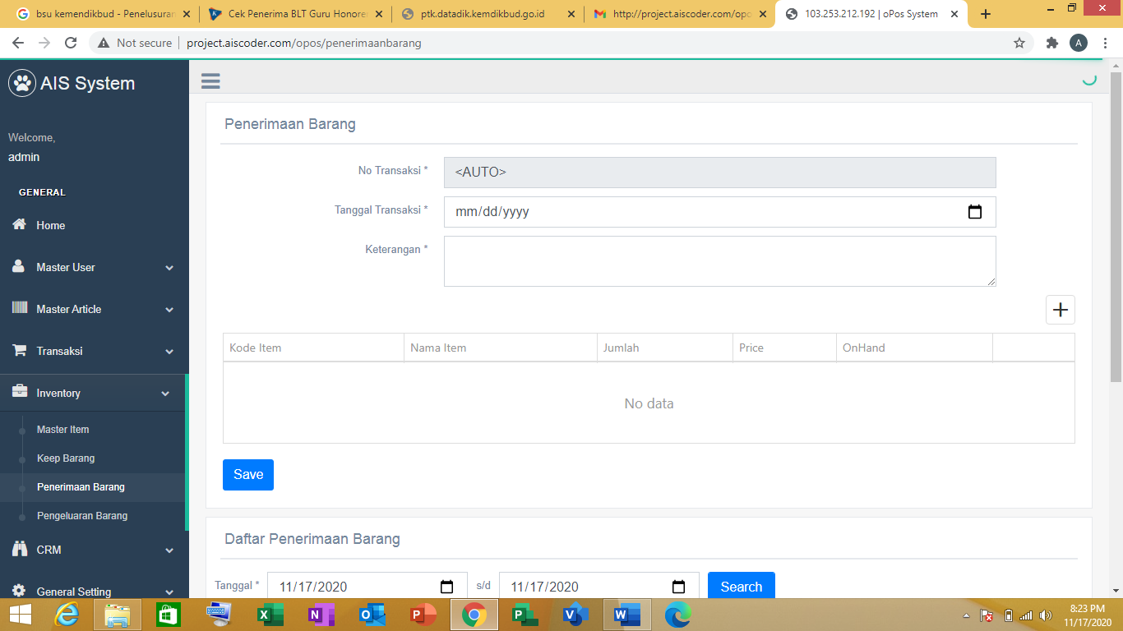

5

6

4

3

2

1

|  |  |
| --- | --- |
| **Field** | **Keterangan** |
| No Transaksi | Auto (sudah tersetting dengan sendirinya) |
| Tanggal Transaksi | Tanggal terjadinya proses transaksi (hari/bulan/tahun) |
| Keterangan | Untuk menambahkan uraian penjelasan tertentu. |

* No. 1 (tanda +)

Untuk menambahkan item barang masuk yang akan di terima berdasarkan kode item.

* No. 2 (Kode Item)
* Merupakan kode pada item barang, kode tersebut tidak boleh sama antara item yang lain. Kode item dapat dikombinasikan antara huruf dan angka.
* No. 3 (Nama Item)

Merupakan nama item barang / merk barang.

* No. 4 (Jumlah)

Banyaknya satuan item barang yang akan diterima.

* No. 5 (Price)

Harga satuan jual.

* OnHand

Banyaknya item barang yang dalam persediaan.

Setelah memasukan pada field Booking Barang, kemudian klik tombol save untuk menyimpan data yang telah diisikan. Maka akan muncul kolom penjelasan detail item daftar penerimaan barang.

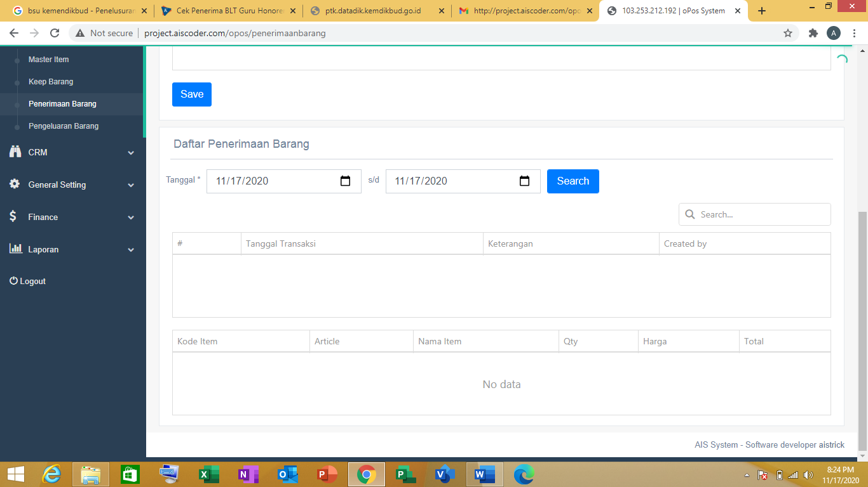

4

3

1

2

* No. 1 (Tanggal)

Untuk mengetahui daftar tanggal penerimaan barang masuk perkiraan diantara tanggal sekian sampai dengan sekian.

* No. 2 (Search)

Merupakan tombol pencarian daftar item barang yang diperkirakan dari tanggal yang sudah ditentukan pada No. 1

* Setelah memasukan range tanggal dan menekan tombol search, maka akan muncul daftar booking barang di kolom No. 3 dan No. 4 yang menampilkan semua detail dari daftar penerimaan barang yang masuk.
* Pengeluaran Barang

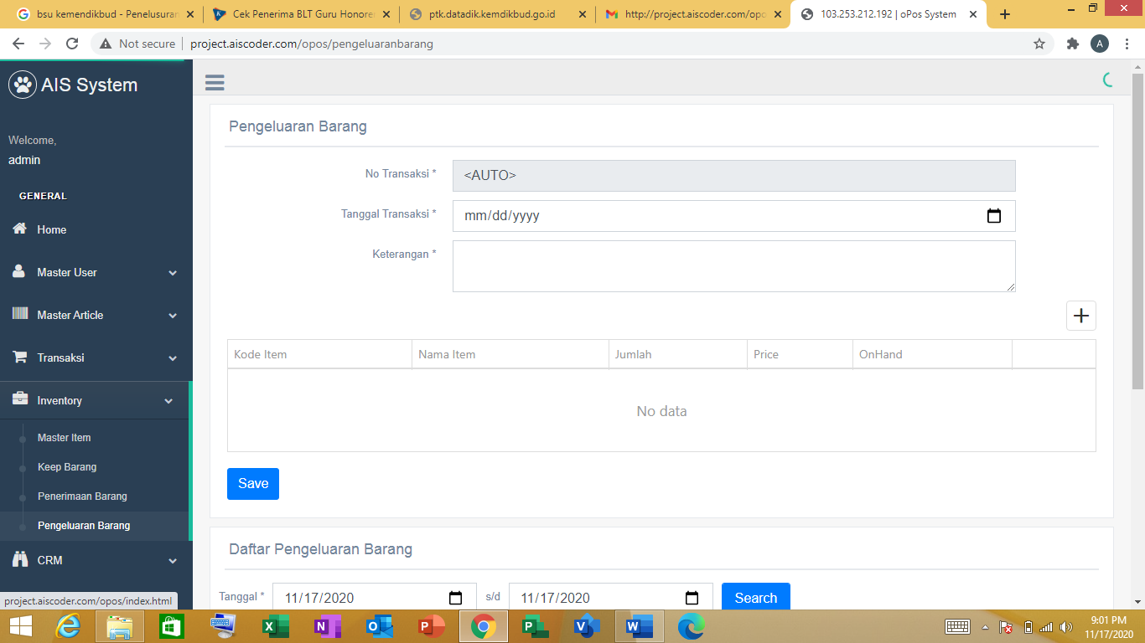

6

5

4

3

2

1

|  |  |
| --- | --- |
| **Field** | **Keterangan** |
| No Transaksi | Auto (sudah tersetting dengan sendirinya) |
| Tanggal Transaksi | Tanggal terjadinya proses transaksi (hari/bulan/tahun) |
| Keterangan | Untuk menambahkan uraian penjelasan tertentu. |

* No. 1 (tanda +)

Untuk menambahkan item barang masuk yang akan di terima berdasarkan kode item.

* No. 2 (Kode Item)

Merupakan kode pada item barang, kode tersebut tidak boleh sama antara item yang lain. Kode item dapat dikombinasikan antara huruf dan angka.

* No. 3 (Nama Item)

Merupakan nama item barang / merk barang.

* No. 4 (Jumlah)

Banyaknya satuan item barang yang akan diedarkan/dikeluarkan.

* No. 5 (Price)

Harga satuan jual.

* No. 6 (OnHand)

Banyaknya item barang yang dalam persediaan.

Setelah memasukan pada field Booking Barang, kemudian klik tombol save untuk menyimpan data yang telah diisikan. Maka akan muncul kolom penjelasan detail item daftar pengeluaran barang.

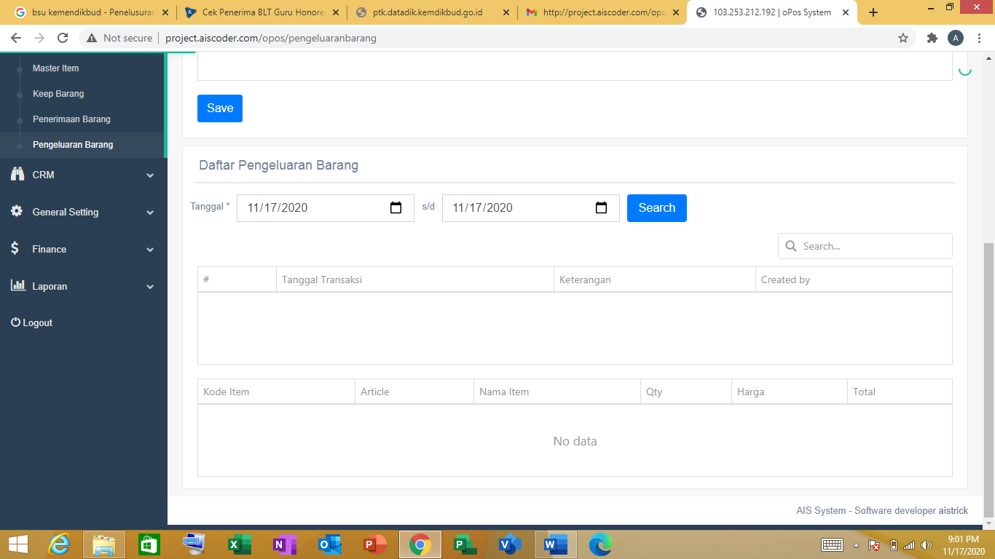

4

3

2

1

* No. 1 (Tanggal)

Untuk mengetahui daftar tanggal pengeluaran barang yang diperkirakan antara tanggal sekian sampai dengan sekian.

* No. 2 (Search)

Merupakan tombol pencarian daftar item barang yang diperkirakan dari tanggal yang sudah ditentukan pada No. 1

* Setelah memasukan range tanggal dan menekan tombol search, maka akan muncul daftar booking barang di kolom No. 3 dan No. 4 yang menampilkan semua detail dari daftar pengeluaran barang.

1. CRM

Dibawah menu inventory terdapat beberapa menu antara lain :

* 1. Master Sales

Merupakan menu yang digunakan untuk mengelola data sales.

* 1. Customer

Merupakan menu yang digunakan untuk mengelola data customor.

Berikut tata cara menggunakan menu-menu yang ada di CRM

* Master Sales

2

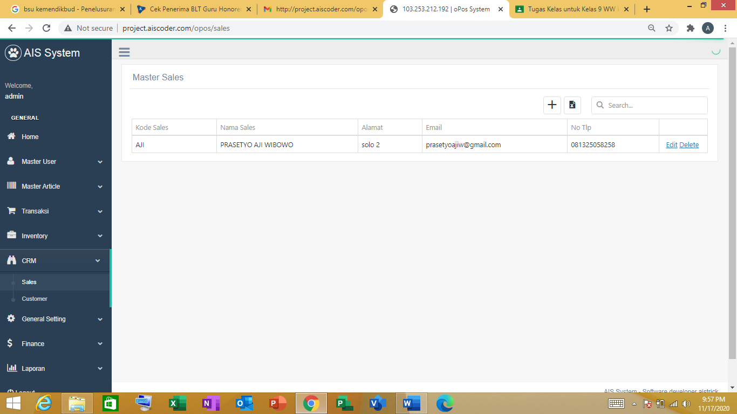

9

8

7

6

5

4

3

1

* No. 1 (Tanda +)

Untuk menambahkan data sales.

* No. 2 (Logo Ms. Ofice)

Untuk men-donwload data sales yang tersedia dalam bentuk ms. Office

* No. 3 (Kode Sales)

Kode diisikan dengan kode tertentu, dapat berupa singkatan dari Keterangan **Sales**, berupa Angka, maupun gabungan antara Huruf dan Angka namun tidak bisa lebih dari 5 Huruf.

* No. 4, 5, 6, 7 (Data Pribadi Sales)

Terdiri dari nama, alamat, email, dan nomor telepon sales.

* No. 8 (edit)

Untuk melakukan perubahan pada data yang sudah tercantum.

* No. 9 (Delete)

Untuk menghapus data yang tidak diperlukan.

* Customor

2

1

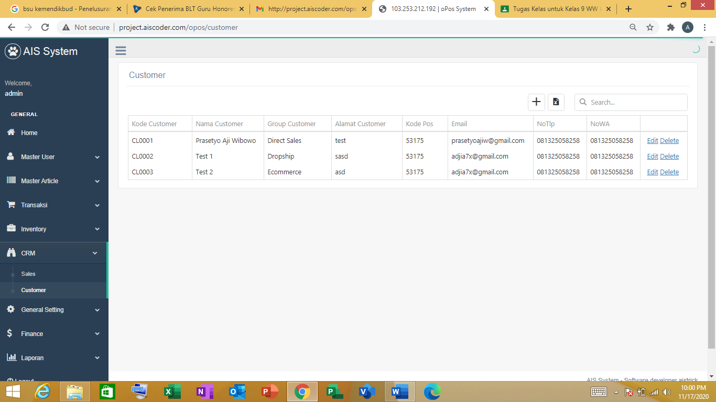

12

11

10

9

8

7

6

5

4

3

* No. 1 (Tanda +)

Untuk menambahkan data customor.

* No. 2 (Logo ms.ofice)

Untuk men-donwload data customor yang tersedia dalam bentuk ms. Office

* No. 3 (Kode Customer)

Kode diisikan dengan kode tertentu, dapat berupa singkatan dari Keterangan **Customer**, berupa Angka, maupun gabungan antara Huruf dan Angka namun tidak bisa lebih dari 5 Huruf.

* No. 4, 5, 6, 7, 8, 9, 10 (Data Pribadi Customer)

Berisikan nama, group, alamat, kode pos, email, no telp, no WA customor.

* No. 11 (edit)

Untuk melakukan perubahan pada data yang sudah tercantum.

* No. 12 (Delete)

Untuk menghapus data yang tidak diperlukan.

1. Transaksi

Di menu transaksi ada 2 sub menu antara lain

* 1. POS (Point Of Sales)

Di menu ini akan terjadi transaksi penjualan yang berefek ke pembukuan uang masuk dan juga pergerakan stok

* 1. Retur

Di menu ini merupakan pencatatan Pengembalian barang dari customer yang di karenakan reject maupun ada kesalahan administrative.

Di bawah ini kita akan ulas beberapa fitur fitur di menu POS dan Retur

* POS (Point Of Sales)
* 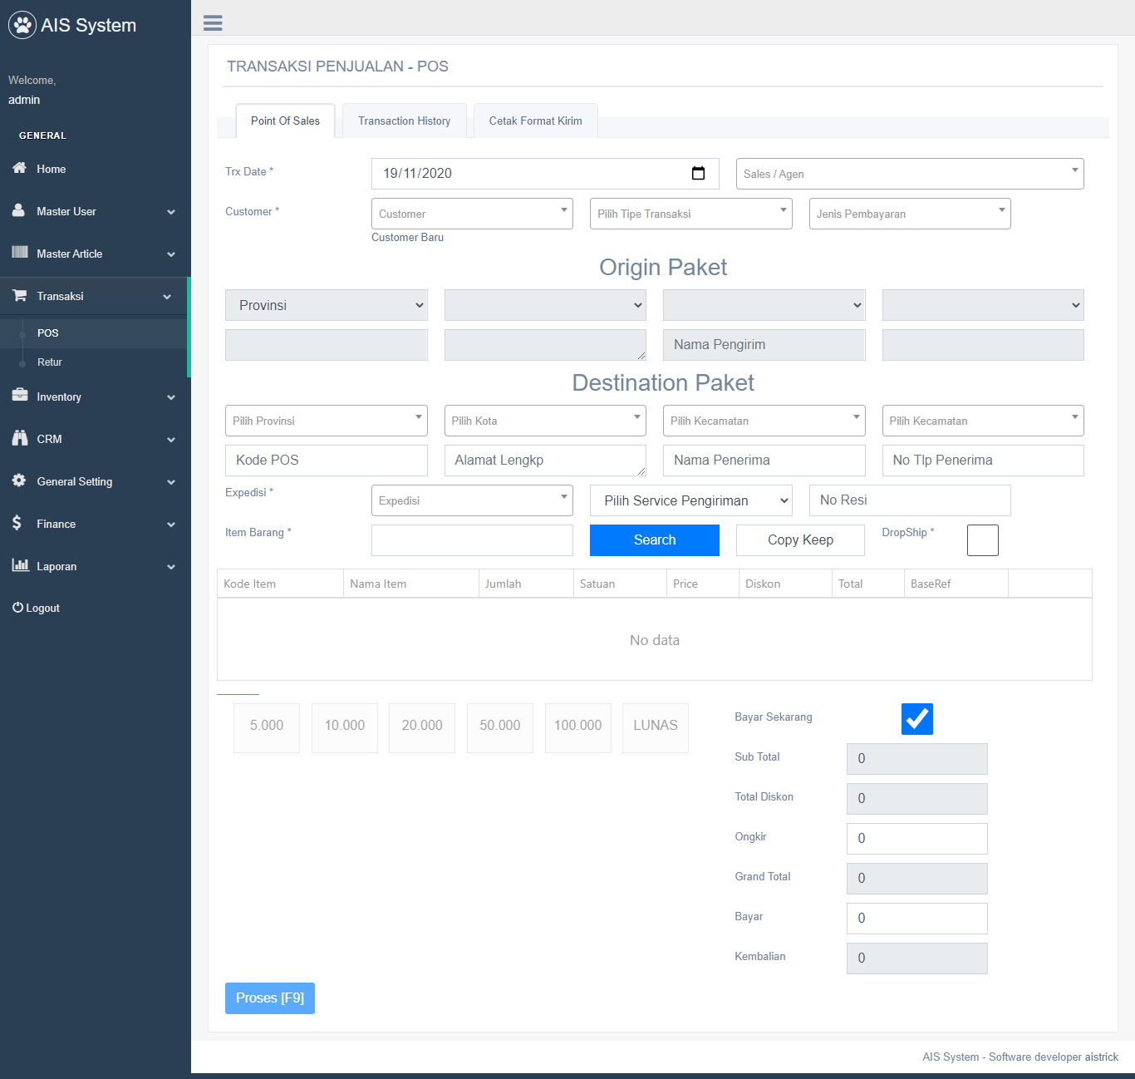

1.N

1.L

1.M

1.K

1.J

1.I

1.H

1.G

1.F

1.E

1.D

1.C

1.B

1.A

3

2

1

|  |  |  |
| --- | --- | --- |
| **No** | **Deskripsi** | **Detail** |
| 1.A | Trx Date | Tanggal dilakukannya transaksi |
| 1.B | Sales / Agen | Sales / agen yang menjual di transaksi tersebut, jika sales / agen belum ada di list Sales / Agen bisa di tambah terlebih dahulu lewat menu CRM -> Sales |
| 1.C | Customer | List / daftar customer / pembeli. Jika belum ada di daftar / list Customer bisa di isikan terlebih dahulu di menu CRM -> Customer atau link yang ada di bawah list customer **(Customer baru)** 1.L |
| 1.D | Customer Baru | Fitur untuk menambah customer langsung dari menu POS tidak melalui CRM -> Customer |
| 1.E | Tipe Transaksi | * Shopee -> Khusus untuk transaksi yang lewat shopee * Direct Sales -> Transaksi yang dilakukan di tempat atau customer datang ke toko dan langsung transaksi * Reseller -> Transaksi lewat online / offline yang customer tersebut merupakan reseller toko / perusahaan |
| 1.F | Jenis Pembayaran | Jenis penerimaan uang / metode transaksi, secara default ada beberapa :   * Cash -> Penerimaan uang secara langsung * COD * Transfer -> Metode pembayaran secara transfer bank, di sertakan Nomer refrensi transfer dengan mengisi Kolom ref number di bawah Jenis pembayaran * Ecommerce -> Metode Pembayran secara ecommerce / Rekening Bersama, di sertakan Nomer refrensi transfer dengan mengisi Kolom ref number di bawah Jenis pembayaran   Jika ada penambahan jenis pembayaran bisa di lakukan di menu General Setting -> Payment Term |
| 1.G | Origin paket | Bagian ini akan terisi otomatis jika sudah di definisikan di menu General Setting -> Perusahaan |
| 1.H | Destination Paket | Bagian ini akan secara default terisi sesuai informasi yang sudah di input di master Customer di menu CRM -> Customer |
| 1.I | Expedisi | Daftar expedisi yang bisa di gunakan untuk pengiriman (JNE,POS,TIKI otomatis cek ongkir berdasarkan profinsi raja ongkir) selebihnya bisa di tambah / di kurangi di menu General Setting -> Expedisi Grid 1 |
| 1.J | Service Pengiriman | Daftar Service pengiriman yang bisa di gunakan untuk Expedisi (JNE,POS,TIKI otomatis cek ongkir berdasarkan profinsi raja ongkir) selebihnya bisa di tambah / di kurangi di menu General Setting -> Expedisi Grid 2 |
| 1.K | NoResi | Isikan nomer resi yang di keluarkan expedisi |
| 1.L | Barcode | Untuk isi daftar item yang akan di beli.  Bisa menggunakan barcode scanner atau ketik manual nomer barcode lalu enter.  **Pastikan kursor berada di kolom barcode** |
| 1.M | Grid informasi barang | Di sini akan di tampilkan barang barang yang di scan dari kolom barcode. Disini juga bisa dilakukan hal hal sebagai berikut :   * Edit Qty   Setelah item masuk ke grid informasi barang di pojok kanan grid akan ada 2 link yaitu edit dan delete, klik tombol edit maka anda akan bisa edit qty sesuai kebutuhan lalu enter / klik save   * Edit Potongan   Selain edit qty ada anda memungkinkan untuk memberi potongan harga (Rp) per item, caranya seperti Edit Qty, hanya saja tinggal memindahkan kursor dari kolom Qty ke Potongan / diskon. Jika sudah selesai hit enter / klik Save |
| 1.N | Check Sebagai dropship | Check box ini berguna jika transaksi tersebut merupakan transaksi dropship.  Jika checkbox ini dalam posisi tercentang, maka yang terjadi :   * Di Origin paket kolom Nama Pengirim akan otomatis terbuka dan bisa di isi nama Pengirim (Dropshiper) * Di Destination paket semua akan tereset, dan silahkan isi sesuai dengan data pengiriman yang sesuai. |

* Transaction history

Di tab ke 2 ada Transaction history, dimana semua transaksi yang ada di tab Point Of Sales akan tercetak / terekam di sini hanaya sesuaian kolom tanggal sesuai dengan periode transaksi dan klik search maka transaksi transaksi yang ada di range tanggal tersebut akan keluar beserta detail transaksinya

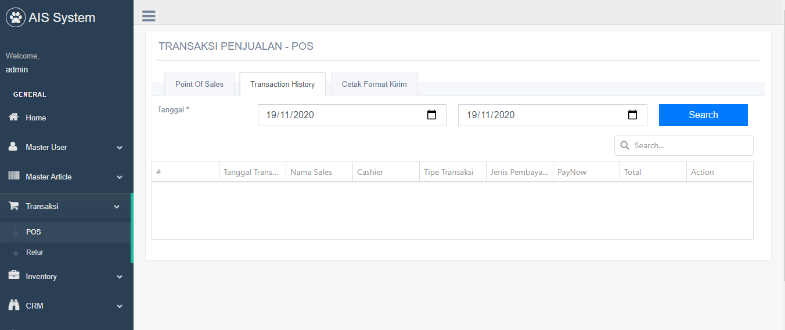

1

2

3

* Cetak Format kirim

Di tab ini anda bisa mencetak format kirim sesuai dengan format anda hanya perlu menginputkan nomer penjualan awal dan akhir kemudian klik search. Maka anda akan di redirect ke halaman baru yang berisi format kirim sebayak nomer transaksi yang anda ketik di nomer penjualan awal dan akhir.

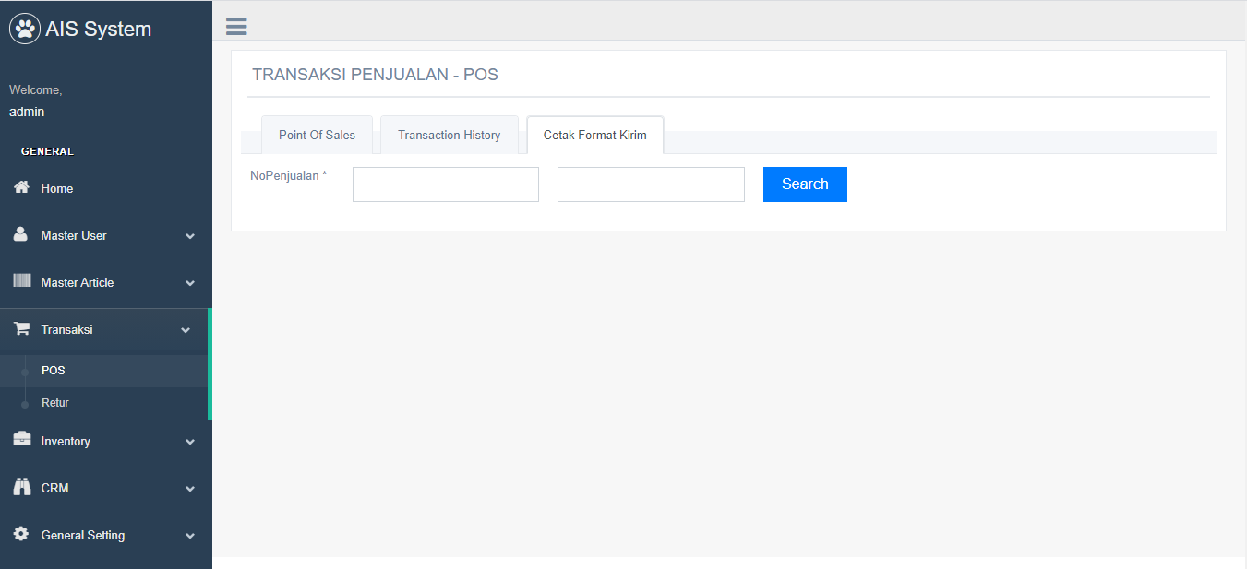

* Retur penjualan

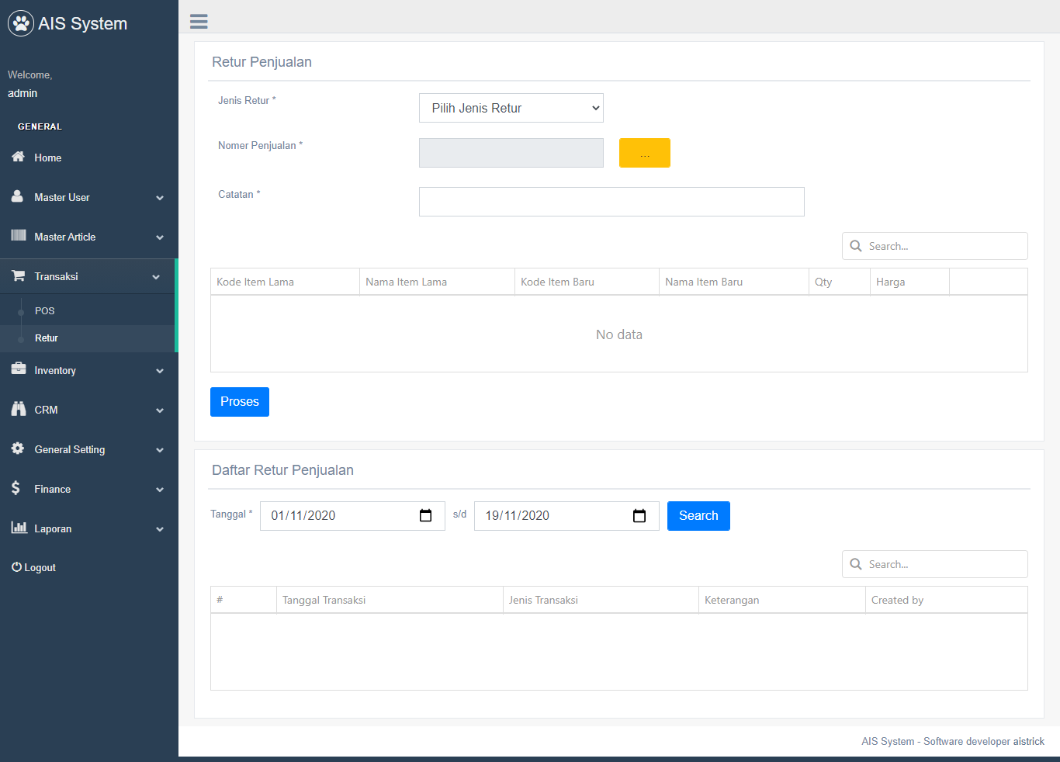

5

4

3

2

1

|  |  |  |
| --- | --- | --- |
| No | Keterangan | Detail |
| 1 | Jenis Retur | * Tukar barang   Hanya akan berpengaruh ke stok saja tidak berpengaruh ke pembukuan keuangan   * Kembali Uang   Akan berpengaruh ke stok dan pembukuan keuangan |
| 2 | Nomor Penjualan | Silahkan pilih nomor penjualan melalui lookup saat tombol berwarna kuning di klik. |
| 3 | Catatan | Isikan catatan / keterangan |
| 4 | Daftar item retur | Setelah nomor penjualan sudah di pilih maka daftar item retur akan terisi sesuai dengan nomor penjualan yang di pilih, silahkan edit qty dan seuaikan dengan jumlah yang akan di retur |
| 5 | Daftar Retur | Daftar daftar atau history retur yang sudah pernah di lakukan sesuai dengan range tanggal yang di pilih |

1. Financial (Cash flow)

Di menu ini anda akan bisa melakukan control terhadap uang masuk yang dikarenakan penjualan, serta melakukan adjustment keuangan.

Berikut Detail nya :

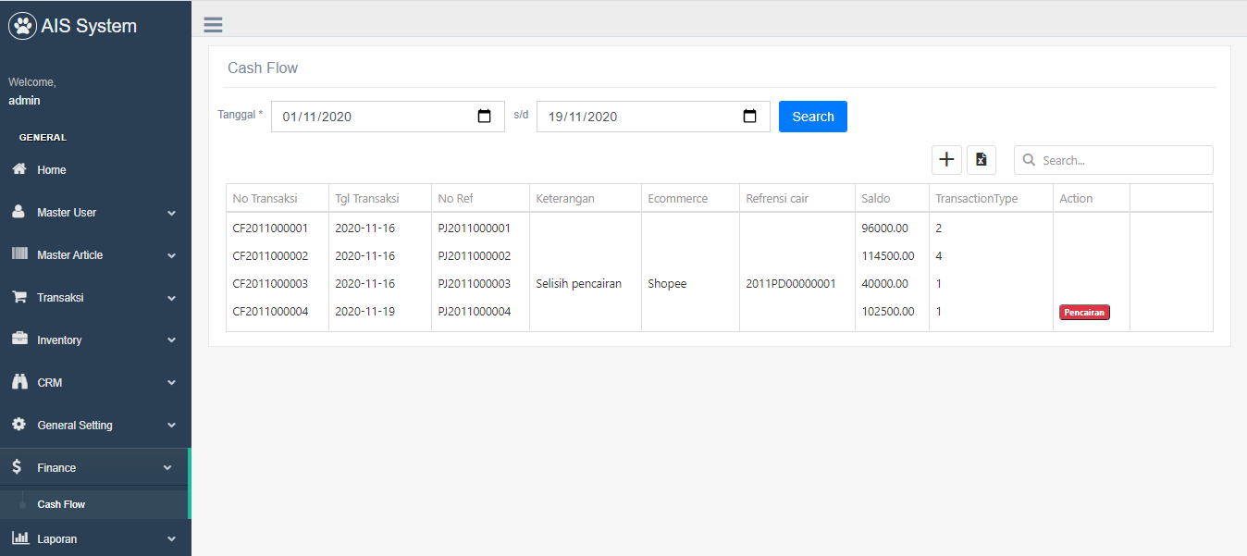

5

4

3

2

1

* No. 1 dan No. 2

Merupakan filter data berupa range tanggal antara tanggal awal dan tanggal akhir dari Cashflow

* No. 3 Search

Melakukan refresh / pengambilan data setelah tanggal awal dan tanggal akhir di isi dan di lakukan action berupa klik buton search yang berwarna biru

* No. 4 (Button dengan icon +)

Button ini di pakai untuk melakukan adjustment keuangan plus(+) maupun minus (-) berikut tampilan saat di klik Buttom Plus (+)

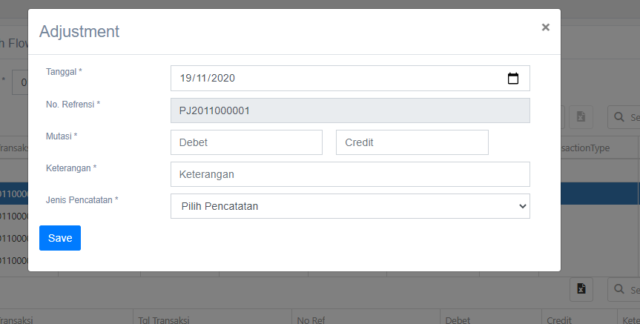

2

6

5

4

3

1

|  |  |  |
| --- | --- | --- |
| No | Keterangan | Deskripsi Detail |
| 1 | Tanggal | Tanggal dilakukan Pencatatan |
| 2 | No Refrensi | Kolom ini secara otomatis terisi sesuai nomer refrensi di cashflow yang merujuk ke penjualan |
| 3 | Debet | Angka untuk koreksi plus |
| 4 | Credit | Angka untuk koreksi minus |
| 5 | Keterangan | Isikan keterangan sesuai kebutuhan |
| 6 | Jenis Pencatatan | * Koreksi Ongkir   Ini di pilih Ketika ada selisih ongkir dari yang di catat pertama kali saat penjualan dengan real ongkir dari expedisi   * Koreksi Penjualan   Ini dipilih Ketika perlu melakukan koreksi nilai penjualan |

* No. 5 (Pencairan)

Tombol ini muncul jika jenis transaksi yang di pilih saat input di POS adalah ecomerce.

Berikut tampilan jika tombol pencairan di click

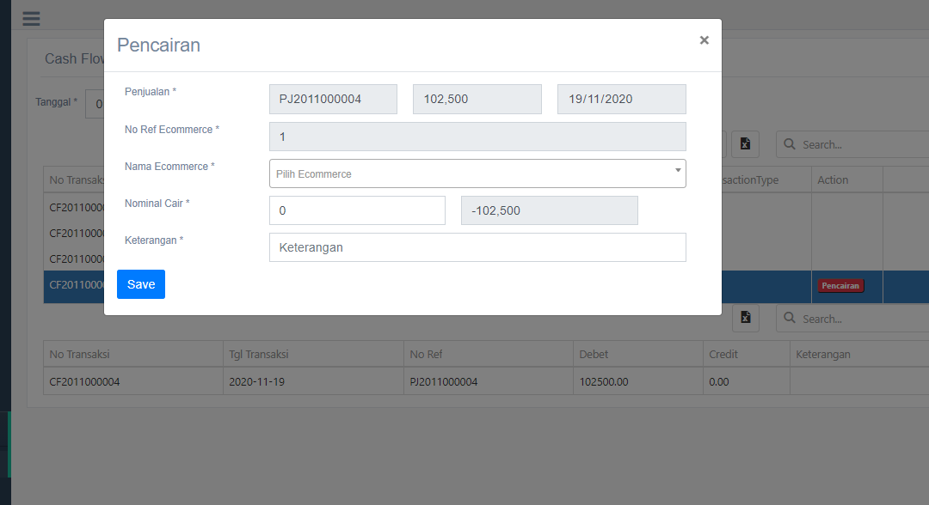

Proses pengisian nya sebagai berikut :

User hanya perlu mengisikan jenis ecommerce , Nominal cair sesuai dengan yang di terima, dan juga keterangan.

Setelah di save akan muncul detail sebagai berikut :

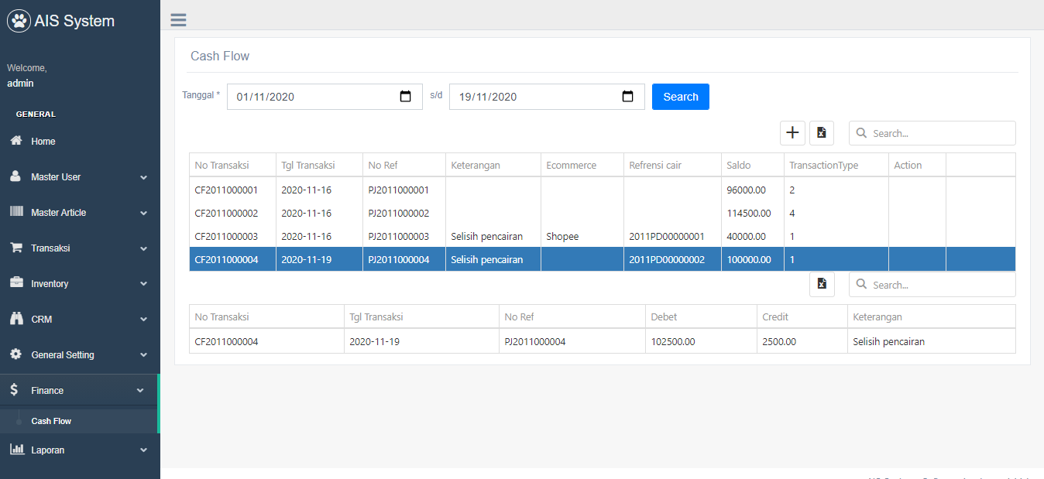

Akan terlihat, di nomer penjualan PJ2011000004 terdapat detail Penjualan real 102.500 di sisi debet atau menambaha penghasilan dan 2500 di sisi kredit.

Nilai 2500 itu di dapat dari total penjualan di nomer tersebut di kurangi pencairan sebesar 100.000 sehingga mendapat kan selisih 2500. Sehingga saldo / penerimaan penghasilan real di nomer tersebut adalah 100.000